OBJAVA ZA MEDIJE

ODRŽANA REDOVITA SKUPŠTINA
HRVATSKE AKADEMIJE ZNANOSTI I UMJETNOSTI

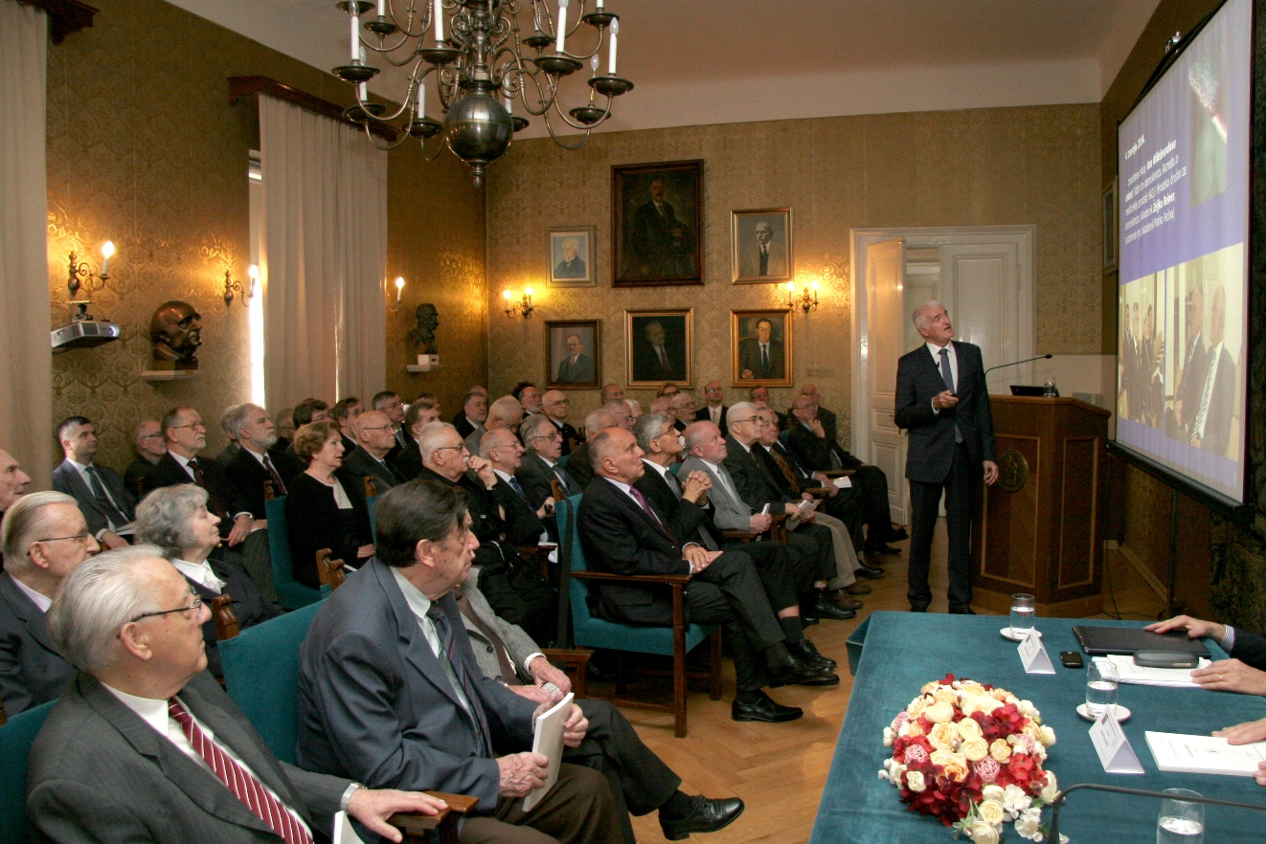

Zagreb, 18. prosinca 2014. – Hrvatska akademija znanosti i umjetnosti održala je u četvrtak 18. prosinca 2014. svoju redovitu skupštinu na kojoj je o radu HAZU u 2014. govorio njen predsjednik akademik Zvonko Kusić prikazavši Akademijinu djelatnost uz pomoć slajdova. Tijekom 2014. u HAZU je održano ukupno 348 događanja, od toga 108 znanstvenih skupova, kongresa, simpozija i okruglih stolova, 64 izložbe, 63 predavanja, 55 predstavljanja knjiga, konferencija za novinare, promocija programa i prikazivanja filmova, a bilo je i 28 posjeta delegacija, 17 svečanih sjednica, dodjela nagrada i koncerata te 11 skupština i 2 komemoracije.
Među Akademijinim aktivnostima u 2014. ističu se tradicionalni Dani otvorenih vrata sa 134 manifestacije kada je Akademiju i njene jedinice u Zagrebu i još 14 hrvatskih gradova posjetilo više od 7000 građana, uglavnom mladih. Održano je i nekoliko okruglih stolova posvećenih nacrtu Industrijske strategije Republike Hrvatske (o informacijskoj i komunikacijskoj tehnologiji, o prehrambenoj industriji, o morskoj tehnologiji), kao i znanstveni skup o razvojnim potencijalima hrvatskog gospodarstva. Razvojnim projektima bili su posvećeni i skupovi o intermodalnom logističkom koridoru Ploče-Mostar-Sarajevo-Vukovar te o turističkoj izgradnji u Malostonskom zaljevu. Tijekom ciklusa predavanja četvrtkom uz ostalo obrađene su aktualne teme kao što su Europski uhidbeni nalog, pravna nesigurnost u Hrvatskoj, klimatske promjene, potencijalne zalihe nafte i plina u Jadranu, postmoderna, psihijatrija pred izazovima 21. stoljeća, najnovija dostignuća u borbi protiv raka, a predstavljeni su i ovogodišnji dobitnici Nobelovih nagrada. Održana su i brojna predavanja i znanstveno-stručni skupovi o liječenju i prevenciji bolesti te o zdravstvenim problemima. Među ostalim, u Rijeci je održana prva tribina u Hrvatskoj posvećena eboli, a organiziran je i e-kongres na temu Endokrinologija i dijabetologija online. U HAZU je organizirano i niz okruglih stolova o problematici nafte, energije, ekologije i zbrinjavanju otpada, kao i niz skupova posvećenih temama iz područja prava.
U Akademijinim jedinicama u 14 hrvatskih gradova održani su znanstveni i stručni skupovi vezani uz aktualne lokalne teme (npr. znanstveni skup Rijeka Bosut i Pobosuće u prošlosti sadašnjosti i budućnosti u Vinkovcima, predavanje o decentralizaciji Hrvatske u Križevcima). Svoju 40. godišnjicu proslavio je Zavod za znanstveni i umjetnički rad HAZU u Osijeku, a petu godišnjicu Zavod za znanstveni i umjetnički rad HAZU u Požegi.
U 2014. prvi podaci iz Digitalne zbirke HAZU (6405 jedinica) objavljeni su u europskoj digitalnoj knjižnici Europeani. Obavljena je i digitalizacija rukopisa iz Orijentalne zbirke Arhiva HAZU. Predsjedništvo HAZU javnosti se obratilo izjavom o hrvatskom identitetu Bunjevaca, a osnovano je i Povjerenstvo za promicanje znanosti od nacionalnog interesa.
Izabrani su i novi članovi HAZU – 11 redovitih, 7 dopisnih i 16 članova suradnika, a obavljen je i izbor predsjednika, potpredsjednika, glavnog tajnika, članova Predsjedništva i tajnika razreda HAZU za mandat od 2015. do 2018. Povodom Dana HAZU zaslužnim znanstvenicima i umjetnicima dodijeljene su Nagrade Akademije. Akademijine muzejsko-galerijske jedinice organizirale su niz zanimljivih i posjećenih izložbi, a zajedno s Knjižnicom HAZU sudjelovale su u tradicionalnoj manifestaciji Noć muzeja. U atriju palače HAZU održano je nekoliko javnih koncerata. Uoči skupštine, izašao je prvi broj Glasnika HAZU, prvog časopisa namijenjenog široj javnosti u povijesti Akademije koji je u četvrtak istodobno objavljen u tiskanom i elektroničkom obliku, na internetskoj stranici HAZU.
Akademija je proslavila 130. godišnjicu Strossmayerove galerije starih majstora HAZU, a obilježena je i 200. godišnjica rođenja Ivana Mažuranića, 130. godišnjica rođenja Ivana Meštrovića, 120. godišnjica smrti Franje Račkog, stota godišnjica rođenja akademika Ive Mačeka, Natka Devčića i Stjepana Šuleka, a obilježena je i stota godišnjica smrti Antuna Gustava Matoša, Tadije Smičiklasa, Ivana Zajca i Franje Markovića. S nekoliko skupova Akademija je obilježila i stotu godišnjicu početka Prvog svjetskog rata.
Hrvatska akademija je tijekom 2014. objavila ukupno 86 publikacija, od toga 18 knjiga, 15 zbornika radova, 27 časopisa, 15 kataloga izložbi, 4 knjige sažetaka, 5 partitura i 2 spomenice. Još 48 knjiga tiskano je uz pomoć Zaklade HAZU, a Akademijini članovi su izvan HAZU objavili 50 knjiga, tako da je zahvaljujući Akademiji i njenim članovima lani objavljeno ukupno 184 naslova. Zaklada HAZU u 2014. je poduprla 149 znanstvenih, umjetničkih i izdavačkih projekata s ukupno 1,4 milijuna kuna.
Hrvatska akademija znanosti i umjetnosti izabrana je za članicu Znanstvenog savjetodavnog odbora akademija Europske unije (EASAC) koji čine akademije iz svih zemalja članica EU. Više akademika tijekom 2014. za svoj je rad dobilo ugledna priznanja i nagrade u Hrvatskoj i inozemstvu.
Skupština HAZU prihvatila je planove rada za 2015. koje je predstavio glavni tajnik Akademije akademik Pavao Rudan. Uz nastavak dosadašnje djelatnosti, HAZU će iduće godine svečano proslaviti 200. godišnjicu rođenja svog utemeljitelja Josipa Jurja Strossmayera, a planira se i obnova Strossmayerove galerije starih majstora HAZU. Svoj posao trebao bi završiti Odbor za zaštitu dobara od nacionalnog interesa i objaviti popis svih prirodnih i kulturnih dobara s kojima Hrvatska raspolaže.
Skupština je potvrdila Financijsko izvješće o poslovanju HAZU u prvih šest mjeseci 2014. i prihvatila Financijski plan za 2015. Donesena je i odluka o osnutku nove Akademijine jedinice, Zavoda za znanstveni i umjetnički rad HAZU u Đakovu.
Nakon skupštine održano je tradicionalno blagdansko primanje kojem su uz članove i zaposlenike HAZU prisustvovale i osobe iz javnog života.

Marijan Lipovac
Ured za odnose s javnošću i medije HAZU

